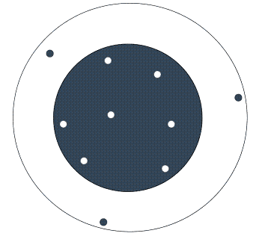 | Méforme générale : fatigue, manque de sommeil, repas trop lourd ou au contraire trop lointain, nervosité, stress.  Facteur matériel : nouvelle munition ? arme sale ? |  | 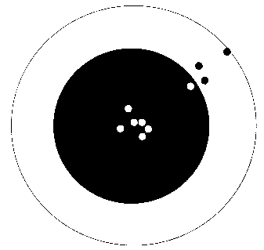 | Coups de doigt au lâcher. Appui trop ferme sur la détente et appui simultané de la paume de la main sur l'arrière de la crosse. Problème fréquent lorsque l'on n'est pas encore complètement habitué à une nouvelle arme, ou lorsque l'on passe d'une détente très légère (pistolet libre par ex.) à une détente plus ferme (standard ou 25 GC).
Dispersion uniforme |  |  | Dispersion vers 13-14H
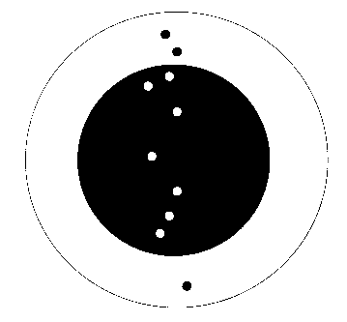 | Fatigue musculaire, notamment au niveau des épaules (séance trop longue ?). Mauvaise position (angle de visée trop ouvert ?) Pas de blocage de la respiration pendant le tir. |  | 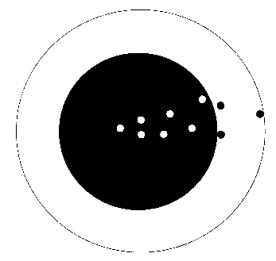 | Appui du pouce lors du tir. Peut venir d'une mauvaise tenue de l'arme.
Dispersion verticale 12H - 6H |  |  | Dispersion horizontale droite
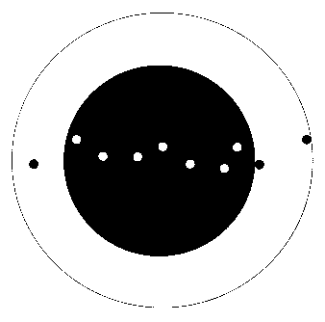 | Mauvaise position provoquant des oscillations du buste : pieds trop serrés ? Angle de visée trop fermé ? |  | 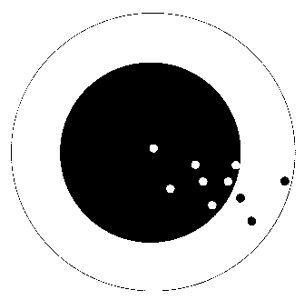 | Queue de détente non perpendiculaire à la course de celle-ci. (sur les armes pour lesquelles l'angle est réglable). La face de la queue est tournée vers la gauche. L'index a donc tendance à tirer la queue vers la droite lors du lâcher.
Dispersion horizontale 9H - 15H |  |  | Dispersion vers 16H-17H
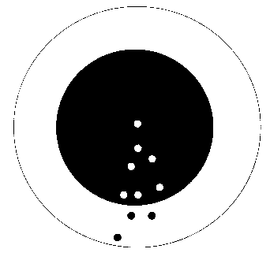 | Mauvaise visée. Guidon bien centré dans le cran de mire, mais trop bas. Variations d'éclairage pendant la série (nuages en extérieur ??) |  | 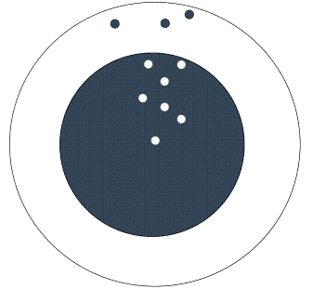 | Mauvaise visée. Guidon bien centré dans le cran de mire, mais trop haut. Mouvement vertical du poignet anticipant le recul (tir au gros calibre). Appui de la paume sur l'arrière de crosse.
Dispersion vers le bas |  |  | Dispersion vers le haut.
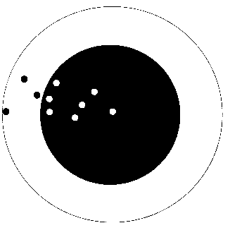 | Queue de détente non perpendiculaire à la course de celle-ci. (sur les armes pour lesquelles l'angle est réglable). La face de la queue est tournée vers la droite. L'index a donc tendance à pousser la queue vers la gauche lors du lâcher. |  | 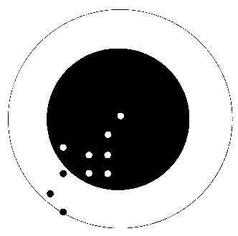 | Le tireur "enfonce" la détente et la pousse vers la gauche. Ce faisant il donne un coup de poignet à gauche. Typique des lâchers trop volontaires, surtout avec des armes à poids de détente élevé.
Dispersion vers la gauche |  |  | Dispersion vers 7-8H.

